Fin o mutación de la religión
26.06.17 | José Arregui

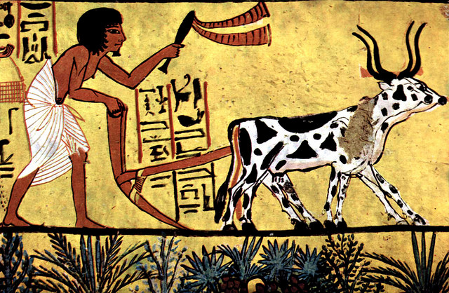
Es conocida la pintura egipcia de la tumba de Sennedyem, de hace 3.200 años aproximadamente: un campesino labra la tierra con un arado tirado por una yunta de vacas, o de una vaca y de un buey. Viví muy de cerca ese mundo tan próximo y lejano a la vez. Así se labraba la tierra en nuestro viejo caserío y en casi todos los demás hace 60 años, e incluso hace solamente 50. Era otro mundo.
Y como se labra la tierra se imagina el cosmos. Según cómo sea el sistema de producción de los bienes que consumimos, así serán en buena medida nuestra visión del mundo y nuestras relaciones sociales, nuestras filosofías y religiones, toda la cultura. “Cultura”, “cultivo” y “culto” tienen la misma raíz, las mismas raíces en la tierra en la que hemos brotado y que somos.
Digo todo ello para destacar la profunda mutación religiosa que exige de nosotros la radical mutación cultural que estamos viviendo. Todas las grandes tradiciones religiosas vivas de hoy –religiones de la India, budismo, judaísmo, cristianismo, islam…– hunden sus raíces en culturas propias de hace milenios.
Entonces tenía sentido –era “creíble”, coherente con la visión del mundo– hablar de cielo-tierra, de ángeles y demonios, de muchos dioses o de un único Dios Creador, de cuerpo y alma, reencarnación y resurrección, de tiempo y eternidad, de más acá y más allá, de culpa y perdón, de nacimientos virginales y otros milagros o sucesos “sobrenaturales”, de expiación y gracia, de salvación y condenación eterna, de dogmas revelados y ritos necesarios, de ministros sagrados, siempre varones…
Pero en los últimos 50 años, desde el mundo agrario hasta el mundo postindustrial de la información, del conocimiento y del cambio acelerado, la cultura en que vivimos ha cambiado más que en los últimos 5.000 años, o que incluso en los últimos 10.000, desde el inicio de la agricultura en Mesopotamia, Egipto, China…
En la cultura en que vivimos y que se extiende por doquier, las religiones con sus dogmas, creencias e imágenes milenarias, tocan a su fin. No es el fin de la espiritualidad o de la sabiduría o de la cualidad humana profunda, sino de los sistemas religiosos tradicionales. Y no nos engañemos: el fin de las religiones en su forma actual se dará más pronto que tarde en todos los continentes y países, allí donde se difundan la universidad y las ciencias. En lo que se refiere a la Iglesia católica, pensar que podrá bastar con cambios de estilo, reformas curiales y nuevos nombramientos episcopales me parece un engaño y una gran irresponsabilidad.
Está en juego la vida, la humanidad, la comunidad de los vivientes. La propia especie Homo Sapiens –aparecida, nos dicen ahora, hace 300.000 años en Marruecos– se encuentra en un momento crítico, pues ya se están diseñando una especie viva o unas máquinas inteligentes más poderosas que él. El hiper-humanismo o el transhumanismo están a la vuelta de la esquina. Las posibilidades son insospechadas y las amenazas, terribles. Si no es para bien de todos los vivientes, será para exterminio de todos.
Volvamos a la pintura de la tumba egipcia. Llama la atención la postura del campesino: ostensiblemente encorvado sobre su arado, levanta la fusta sobre las vacas en ademán de azotarlas. Encorvado, levanta la fusta. No sabemos cuál de los dos es más esclavo: el animal o el humano. O la tierra que labran. Es el precio de la agricultura. ¿Es el precio del desarrollo? Y lo malo es que, después de 3.000 años, seguimos en las mismas, e incluso vamos a peor: nunca hemos esclavizado tanto la tierra ni hemos sido tan esclavos los unos de los otros.
¿Tienen todavía las religiones algo que ofrecer? Solo a condición de que acierten a rescatar el tesoro de sabiduría que se oculta en sus viejas tradiciones y textos, despojándolos de ropajes y lenguajes ya inservibles. El Espíritu creador y liberador que movió a Jesús ha de ser liberado de las formas viejas que lo aprisionan, como brota la vida del grano que desaparece en el seno de la tierra.

(Publicado en DEIA y en los Diarios del Grupo NOTICIAS el 25 de junio de 2017)

